4 БЕЗОПАСНОСТЬ ЖИЗНЕДЕЯТЕЛЬНОСТИ
4.1 Мероприятия по охране труда
К работам по разработке и сопровождению прикладных решений на платформе «1С:Предприятие» допускаются: лица не моложе 18 лет, прошедшие обязательные предварительные и периодические медицинские освидетельствования на предмет пригодности для работы с персональным компьютером; лица, прошедшие вводный инструктаж по охране труда; лица, прошедшие обучение безопасным приемам и методам труда по программе, утвержденной руководителем предприятия, и проверку знаний, в том числе по электробезопасности; лица с присвоением 1-й квалификационной группы по электробезопасности; лица, прошедшие инструктаж по охране труда на конкретном рабочем месте.
Работа разработчика 1С относится к категории работ, связанных с вредными условиями труда (группа А — работа с видеодисплейным терминалом). В процессе труда на разработчика оказывают действие следующие неблагоприятные факторы, которые можно разделить на три группы:
- гигиенические: повышенный уровень электромагнитных излучений от монитора и системного блока, повышенный уровень статического электричества, недостаточная освещенность рабочей зоны;
- эргономические: неудобная рабочая поза, длительное статическое напряжение мышц спины и шеи, повторяющиеся движения рук при работе с клавиатурой и мышью;
- психофизиологические: интеллектуальное и эмоциональное напряжение, монотонность труда, стресс при отладке кода и сроках сдачи задач.
В соответствии с СанПиН 1.2.3685-21 «Гигиенические нормативы и требования к обеспечению безопасности и (или) безвредности для человека факторов среды обитания» и типовой инструкцией по охране труда для пользователей ПК, регламентированные перерывы при работе с ВДТ и ПЭВМ устанавливаются в зависимости от категории трудовой деятельности и продолжительности рабочей смены. Для разработчиков программного обеспечения (категория Iб — работа с высоким интеллектуальным напряжением и длительной концентрацией внимания) при 8-часовой рабочей смене суммарное время регламентированных перерывов составляет 60 минут: по 15 минут через каждый час работы.
Таблица 4.1 — Время регламентированных перерывов при работе с ВДТ и ПЭВМ
Категория трудовой деятельности | Продолжительность смены, ч | Суммарное время перерывов, мин | Распределение перерывов
Iб (высокое интеллектуальное напряжение) | 8 | 60 | по 15 мин через каждый ч

В ООО «ЛюксонДекор» уделяется значительное внимание режиму труда и выполняются все перечисленные требования.
4.2 Общие санитарно-гигиенические требования к рабочей зоне
Помещение, где расположено рабочее место разработчика 1С, располагается на 2-м этаже четырехэтажного офисного здания ООО «ЛюксонДекор». Площадь помещения составляет 30 м² (длина — 6 м, ширина — 5 м). Высота потолка — 3 м. В данном помещении оборудовано 5 рабочих мест, оснащенных ПК. Соответственно площадь, приходящаяся на 1 рабочее место, составляет 6 м² (при нормативе не менее 6 м² по СанПиН 1.2.3685-21). Объем на 1 человека составляет 18 м³ (при нормативе 20 м³ — отклонение 10%, компенсируется эффективной приточно-вытяжной вентиляцией). Средняя температура воздуха в помещении составляет около 22 °С (при норме 22-24 °С в холодный период), относительная влажность воздуха — 40% (при норме 40-60%), скорость движения воздуха — примерно 0,1 м/с (при норме не более 0,1 м/с). В помещении имеется центральное водяное отопление и приточно-вытяжная вентиляция.
Уровень шума в помещении не превышает установленной нормы (50 дБА), помещение не граничит с шумными производственными зонами.
В помещении имеется естественное и искусственное освещение. Естественное освещение осуществляется через 1 оконный проем размерами 1,5 м × 2,0 м, ориентированный на северо-восток, что является оптимальным для помещений с ПК (отсутствие прямых солнечных лучей на экраны мониторов). Естественный свет падает слева, что соответствует требованиям для правшей. Искусственное освещение — общее равномерное, реализованное 5 потолочными светильниками с люминесцентными лампами.
План помещения представлен на рисунке 4.1.
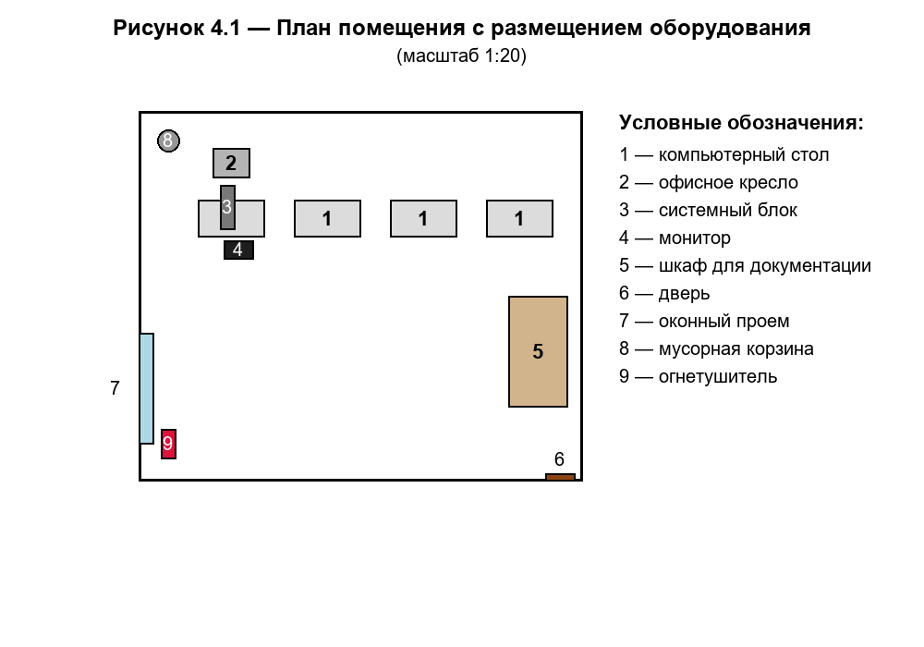
Рисунок 4.1 — План помещения с размещением оборудования
На данном рисунке цифрами обозначены следующие объекты: 1 — компьютерный стол; 2 — офисное кресло; 3 — системный блок; 4 — монитор; 5 — шкаф для документации; 6 — дверь; 7 — оконный проем; 8 — мусорная корзина; 9 — огнетушитель.
Влажная уборка в помещении производится ежедневно. Чистка окон осуществляется не реже 2 раз в год. Проветривание — после каждого часа работы.
Рабочее место представляет собой компьютерный стол с размещенным на нем ПК (монитор, клавиатура, мышь, системный блок) и офисное эргономичное кресло. Поверхность кресла имеет полумягкую нескользящую, антистатическую и воздухопроницаемую обивку. Конструкция кресла обеспечивает поддержку поясницы, регулировку высоты сиденья и угла наклона спинки.
Расчет искусственной вентиляции состоит в определении производительности вентилятора. Определяем производительность вентилятора по формуле 4.1:
L = V × k, (4.1)
где V — объем помещения, м³; k — кратность воздухообмена, час⁻¹; средняя кратность равна k = 3,5.
Объем находится по следующей формуле 4.2:
V = S × h, (4.2)
где S — площадь пола, м²; h — высота помещения, м.
V = 30 м² × 3 м = 90 м³
L = 90 × 3,5 = 315 м³/ч.
Мощность электродвигателя для привода вентилятора определяем по формуле 4.3:
P = (L × H) / (3600 × η × 1000) × Kз, (4.3)
где H — напор вентилятора, H = 400 Па (0,4 кПа); Kз — коэффициент запаса мощности, Kз = 1,3; η — коэффициент полезного действия вентилятора, η = 0,5.
P = (315 × 400) / (3600 × 0,5 × 1000) × 1,3 = 126 000 / 1 800 000 × 1,3 = 0,07 × 1,3 = 0,091 кВт, принимаем 0,09 кВт (90 Вт).
Мощность электродвигателя соответствует параметрам для помещения площадью 30 м². В помещении установлена приточно-вытяжная вентиляционная система производительностью 350 м³/ч, что обеспечивает комфортные условия труда для 5 сотрудников.
На рабочих местах в помещении ООО «ЛюксонДекор» для размещения компьютерной техники уровень шума не должен превышать установленной нормы (50 дБА), установленных СанПиН 1.2.3685-21. При выполнении работ с ПК уровень вибрации не должен превышать допустимых значений согласно СП 51.13330.2011 «Защита от шума».
Уровень шума, возникающий от нескольких некогерентных источников, работающих одновременно, подсчитывается на основании принципа энергетического суммирования излучений отдельных источников (формула 4.4):
L(сум) = 10 × lg(Σ(10^(0,1 × Li))), (4.4)
где Li — уровень звукового давления i-го источника шума, дБА; n — количество источников шума.
Уровни звукового давления источников шума, действующих на разработчика на его рабочем месте в ООО «ЛюксонДекор», представлены в таблице 4.2.
Таблица 4.2 — Уровни звукового давления различных источников
Источник шума | Уровень, дБА
Системный блок (5 шт) | 35
Монитор (5 шт) | 30
Кондиционер | 40
Люминесцентные лампы (5 шт) | 30

Подставив значения уровня звукового давления для каждого вида оборудования в формулу, получим:
L(сум) = 10 × lg(5 × 10^(0,1×35) + 5 × 10^(0,1×30) + 10^(0,1×40) + 5 × 10^(0,1×30)) = 10 × lg(5 × 3162 + 5 × 1000 + 10 000 + 5 × 1000) = 10 × lg(15 810 + 5000 + 10 000 + 5000) = 10 × lg(35 810) = 10 × 4,554 = 45,5 дБА, округляем до 46 дБА.
Полученное значение 46 дБА не превышает допустимый уровень шума 50 дБА для рабочего места разработчика в офисе ООО «ЛюксонДекор».
Искусственное освещение в помещении эксплуатации ПК ООО «ЛюксонДекор» осуществляется системой общего равномерного освещения. Освещенность на поверхности стола в зоне размещения документа должна быть 300-500 лк.
Расположим светильники параллельно длинной стороне помещения, имеющего: размеры помещения 6 × 5 м; высотой 3 м; площадь помещения S = 6 × 5 = 30 м².
Светильники расположены в 2 рядах по 3 и 2 светильника (всего 5). Высота рабочих мест составляет 0,75 м, поэтому расчетная высота hр = 3 - 0,75 = 2,25 м.
Световой поток группы ламп светильника найдем по следующей формуле 4.5:
F = (Ен × S × Kз × Z) / (N × η), (4.5)
где Ен — требуемый нормативный уровень освещенности рабочей поверхности, Ен = 300 лк; Kз — коэффициент запаса, Kз = 1,5; Z — коэффициент неравномерности освещения, Z = 1,1; N — количество светильников, N = 5; η — коэффициент использования светового потока, η = 0,42.
F = (300 × 30 × 1,5 × 1,1) / (5 × 0,42) = 14 850 / 2,1 = 7071 лм.
Учитывая, что светильник рассчитан на 4 лампы, получим световой поток одной лампы по формуле 4.6:
F₁ = F / nл = 7071 / 4 = 1768 лм. (4.6)
По найденному значению светового потока можно определить тип и мощность лампы. Этому значению соответствует лампа ЛТБ40 мощностью 40 Вт со световым потоком 2100 лм, что превышает расчетное значение и обеспечивает требуемый уровень освещенности с запасом. В помещении ООО «ЛюксонДекор» установлено 5 светильников с лампами ЛТБ40, что обеспечивает требуемый уровень освещенности 300 лк.
4.3 Производственная санитария
Мероприятия по производственной санитарии в офисе ООО «ЛюксонДекор» включают в себя правильную организацию рабочего места в соответствии с требованиями ГОСТов ССБТ.
В офисе ООО «ЛюксонДекор» соблюдены все регламентированные указания для обустройства рабочих мест: расстояние между боковыми поверхностями смежных видеомониторов — не менее 1,2 м; расстояние между экраном монитора и задней стенкой соседнего монитора — не менее 1,0 м; габариты столов соответствуют техническим нормам (ширина не менее 700 мм, глубина не менее 600 мм).
Разнообразная оргтехника — компьютеры, принтеры, сетевое оборудование — работает от электричества, следовательно, всегда является источником возможного поражения током. В офисе ООО «ЛюксонДекор» уделяют внимание всем составляющим электробезопасности: контроль за состоянием проводки, розеток, вилок, выключателей; заземление всех металлических корпусов оборудования; использование устройств защитного отключения (УЗО); контроль и регулярная модернизация технической базы.
Правила техники безопасности, которые применяются в офисе ООО «ЛюксонДекор»: эксплуатация техники только по рекомендациям производителя; ограничение нагрузки на электрическую сеть; отключение приборов после работы.
Режим работы сотрудников ООО «ЛюксонДекор»: продолжительность рабочего дня 8 часов, начало в 9:00, окончание в 18:00, перерыв на обед с 13:00 до 14:00, дополнительные регламентированные перерывы по 15 минут через каждый час работы с ПК.
В офисном помещении предусмотрена зона для приема пищи, организованы предварительные и периодические медицинские осмотры работников, позволяющие своевременно выявлять симптомы профзаболеваний: в помещениях, оборудованных ПК, проводятся ежедневные влажные уборки, систематическое проветривание после каждого часа работы; офис ООО «ЛюксонДекор» оборудован приточно-вытяжной вентиляцией; в офисе есть аптечка для оказания первой помощи.
Конструкция рабочего стола обеспечивает возможность размещения на рабочей поверхности системного блока, монитора, клавиатуры, мыши и документов с учетом характера выполняемой работы по разработке прикладных решений на платформе «1С:Предприятие».
Рабочий стул (кресло) обеспечивает поддержание физиологически рациональной рабочей позы оператора: спинка кресла регулируется по высоте и углу наклона, сиденье — по высоте, подлокотники — по высоте и расстоянию между ними.
Клавиатура на рабочем месте разработчика располагается на поверхности стола на расстоянии 100-300 мм от переднего края, что обеспечивает оптимальное положение рук и снижение напряжения мышц предплечья.
Результаты анализа условий труда в офисе ООО «ЛюксонДекор» сведены в таблицу 4.3.
Таблица 4.3 — Результаты анализа условий труда
Фактор | Норматив | Фактическое значение | Соответствие
Температура воздуха, С | 22-24 | 22 | Соответствует
Относительная влажность, % | 40-60 | 40 | Соответствует
Скорость движения воздуха, м/с | не более 0,1 | 0,1 | Соответствует
Уровень шума, дБА | не более 50 | 46 | Соответствует
Освещенность, лк | 300-500 | 300 | Соответствует
Площадь на 1 рабочее место, м² | не менее 6 | 6 | Соответствует
Объем на 1 человека, м³ | не менее 20 | 18 | Отклонение 10%

Необходимо отметить следующее: исследуемые показатели в целом удовлетворяют нормативным значениям охраны труда и безопасности в офисе ООО «ЛюксонДекор». Обнаружено отклонение: объем на одно рабочее место составляет 18 м³ при нормативе 20 м³ (отклонение 10%). Данное отклонение не является критичным и компенсируется наличием качественной приточно-вытяжной вентиляции производительностью 350 м³/ч, обеспечивающей кратность воздухообмена 3,9, что превышает нормативное значение 3,5.
4.4 Требования выполнения условий охраны труда по противопожарному состоянию
В офисе ООО «ЛюксонДекор» разработана, издана и размещена документация по пожарному состоянию. Разработан план эвакуации, назначены ответственные лица за пожарную безопасность.
Каждое помещение офиса оборудовано пожарной сигнализацией и огнетушителями. В помещениях с эксплуатацией ПК наиболее вероятны пожары классов «А» (горение твердых веществ — бумага, пластик корпусов) и «Е» (горение электроустановок под напряжением).
Офисное здание ООО «ЛюксонДекор» оборудовано АПС (автоматическая пожарная сигнализация). В эту систему входят технические устройства, позволяющие обнаружить пожар, обработать и передать эту информацию на установки пожаротушения и оповещения, в том числе на пульт МЧС.
Для тушения очагов возгорания в помещениях с ПК используются углекислотные огнетушители (ОУ-3) с массой заряда 3 кг. Углекислотные огнетушители не оставляют следов на оборудовании и безопасны для электронной техники, что делает их оптимальным выбором для помещений с компьютерами. В рассматриваемом помещении площадью 30 м² установлен 1 огнетушитель ОУ-3, что соответствует нормативам (1 огнетушитель на 40 м² для углекислотных).
Также в помещении расположен пожарный извещатель автоматической пожарной сигнализации и табличка с указанием путей эвакуации.
За соблюдение мер пожарной безопасности в служебных кабинетах отвечает руководитель предприятия ООО «ЛюксонДекор». С сотрудниками проводятся регулярные инструктажи по пожарной безопасности не реже 1 раза в полугодие.

